**外集卡信息采集告知书**

各位尊敬的客户：

天津港第二集装箱码头有限公司（天津北疆港区C段智能化集装箱码头）于2021年10月17日正式投产运营，我司西邻临海路，北侧为球滚装码头，南侧为天津港欧亚码头。现有3个20万吨级泊位，设计集装箱通过能力250万TEU，后方陆域面积约75万平方米，采取堆场平行岸边装卸、单小车岸桥地面集中解锁、人工智能交通机器人（ART）水平运输等高端应用，是智慧程度最高的全球领先智能化集装箱码头。

作为智慧、绿色的无人自动化码头，我司致力于为客户提供更便捷、快速的服务。为完善智能闸口系统，提高集卡进闸效率，现开展集卡信息采集工作，并且提供外集卡进出场相关路线图附后，以便您提前知悉相关路线。相关采集事宜告知如下：

一、采集对象

**港内外车队**的车队信息和车队名下所有使用的集卡信息。

二、采集信息填写

烦请各车队填写《车队登记表（附件1）》和《集卡登记表（附件2）》相关信息。

三、采集须知

信息采集确保准确无误，以减少后期进出场不必要的等待时间，**车辆无信息备案会导致无法正常进场作业**，请各车队将表格填写完成后发送至邮箱，谢谢。

外卡信息报送联系电话：022-25607781

外卡信息报送邮箱：waikaxinxi@tptsct.com

第二集装箱码头位置示意图：

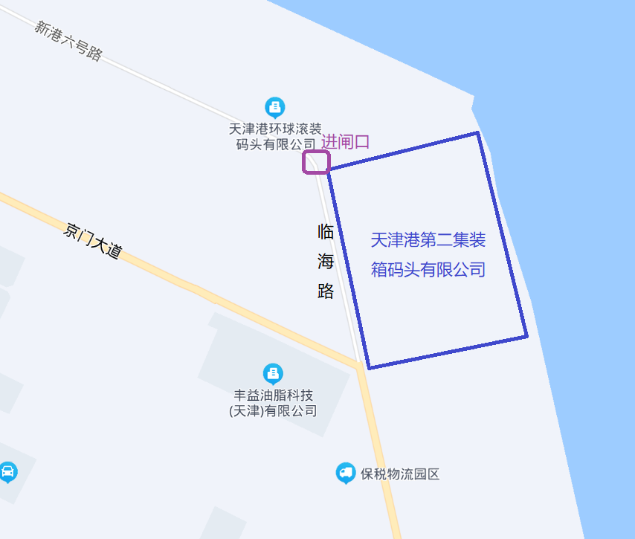

外集卡进出场路线图：

